Specializzazione: suggerita post Diploma  non universitaria, Low Cost, breve | per diventare eXpert , occupat o/a, di Alto profilo > subito alla  www.paraUniversita.it  ampia formazione per Lavoro certo  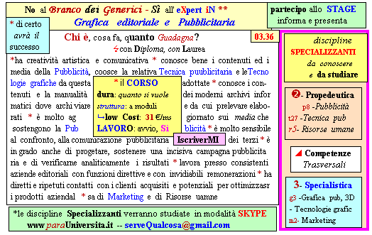  Il corso ed i suoi contenuti personalizzeranno il mio curriculum  | a INFO o SmS 106  392 8233 155  e Tu, 13 Ott  partecipi allo STAGE   (vedi pg 120)  che informa e presenta  la Specializzazione ?  Sì, poi frequenterò  il CORSO  specialisTico 03.a36
 | per diventare eXpert, occupat o/a, di Alto profilo > subito alla  www. paraUniversita.it  alta Formazione per Lavoro no precario | INFO o SmS 108  
Specializzazione: suggerita post Diploma.  non universitaria, Low cost, , breve | 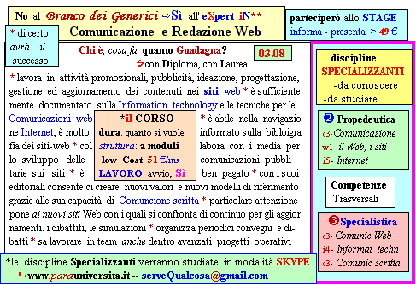  Il corso ed i suoi contenuti personalizzeranno il mio curriculum   | 392 8233 155  e Tu. 15 Ott  partecipi allo STAGE   (vedi pg 120)  che informa e presenta  la Specializzazione ?    Sì, poi frequenterò  il CORSO  specialisTico 03.a08

